BANCOLOMBIA 2018

Generación token

Flujo OAuth con Python

Guía para la generación de token con la autenticación OAuth de Bancolombia implementando el flujo de generación con Python.

Contents

1. Prerrequisitos - Instalación Python 2

2. Ejecución de la aplicación 3

3. Ejecución del componente para generar token 4

## Prerrequisitos - Instalación Python

* Python en su versión 3.7.X.
* Django en su versión 2.1.2.
* Paquete/librería Python “requests”

**Inicialmente se procede a buscar descargar e instalar la versión de Python 3.7.X:**

Nos dirigimos a <https://www.python.org/downloads/> y descargamos la versión de interés

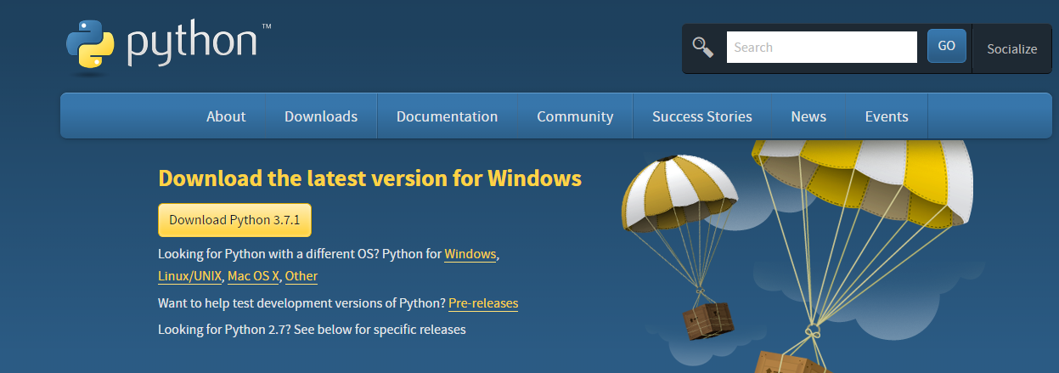

**Abrimos una ventana de comandos y digitamos el siguiente comando que permite ejecutar la instalación del framework “django 2.1.2”:**

pip install Django==2.1.2

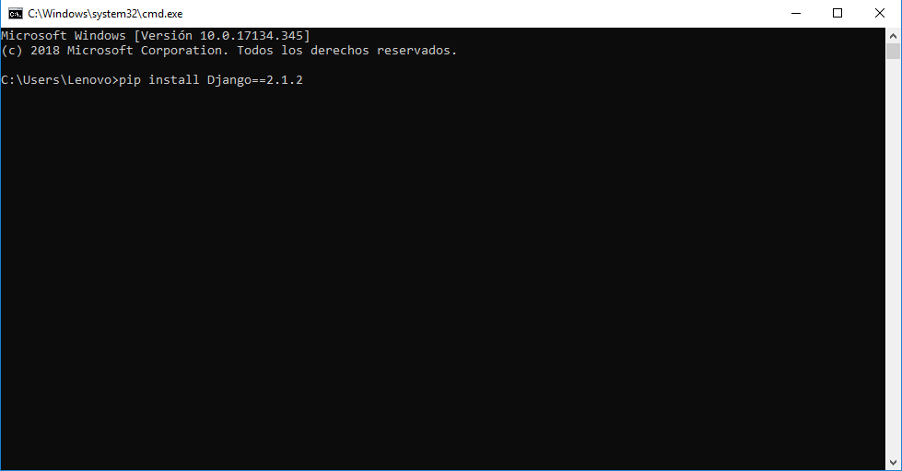

**Instalamos el paquete/librería “requests”:**

pip install requests

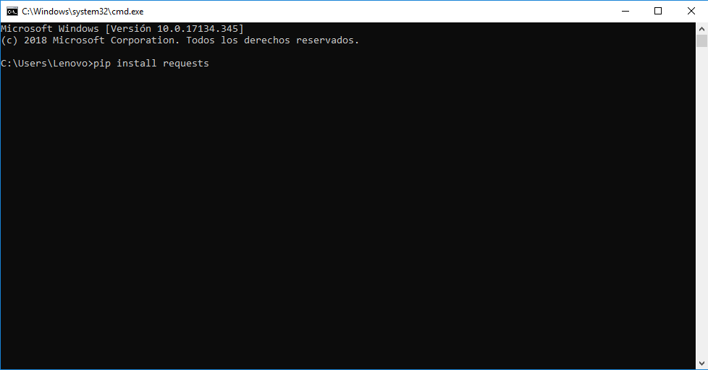

## Ejecución de la aplicación

**Navegamos a la carpeta del proyecto y abrimos una consola dentro de la misma:**

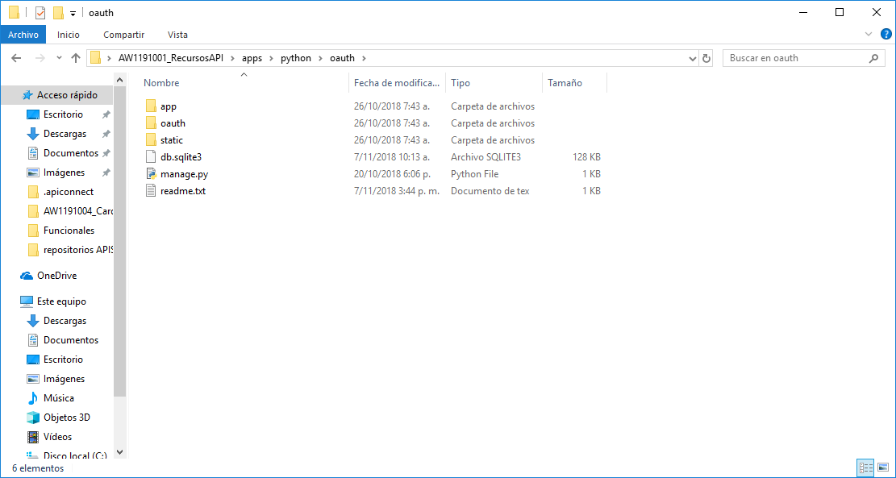

**Con el siguiente comando se levanta el aplicativo en un servidor Python:**

python manage.py runserver

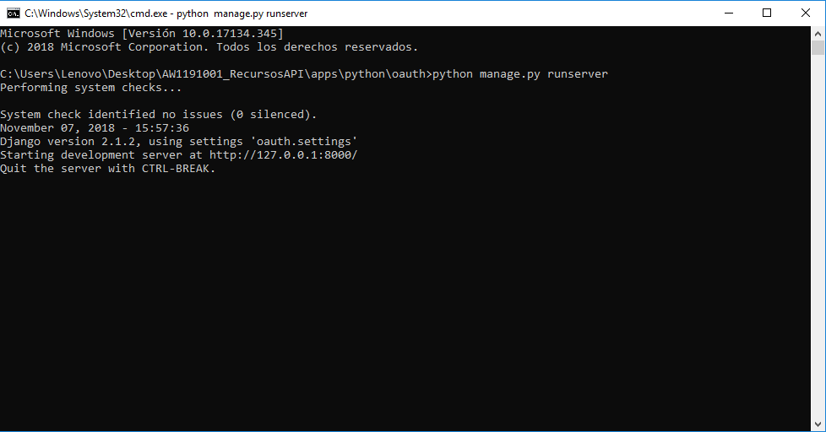

## Ejecución del componente para generar token

Digitamos en el navegador nuestro servidor, en este caso como lo ejecutamos en local será, “http://localhost:3000/”

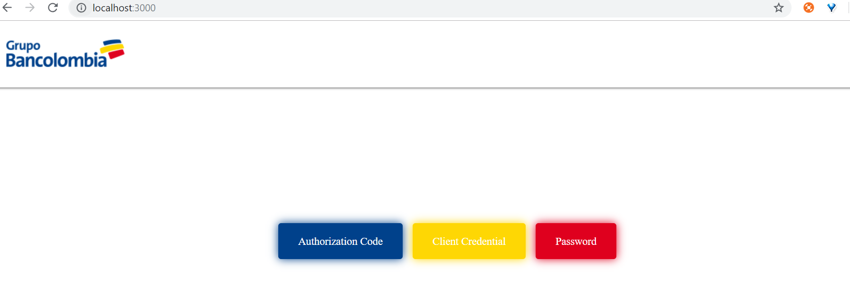

En la vista que nos aparece seleccionamos la opción “Authorization Code” e ingresamos los datos del formulario. (Estos datos dependen del ambiente y la aplicación a la que se requiera generar el token).

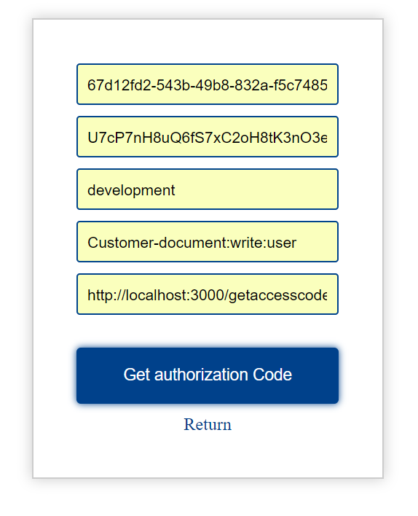

Presionamos en “Get authorization Code”, donde nos aparecerá la pantalla de autorización de Bancolombia, ingresamos tipo de documento, numero de documento y OTP.

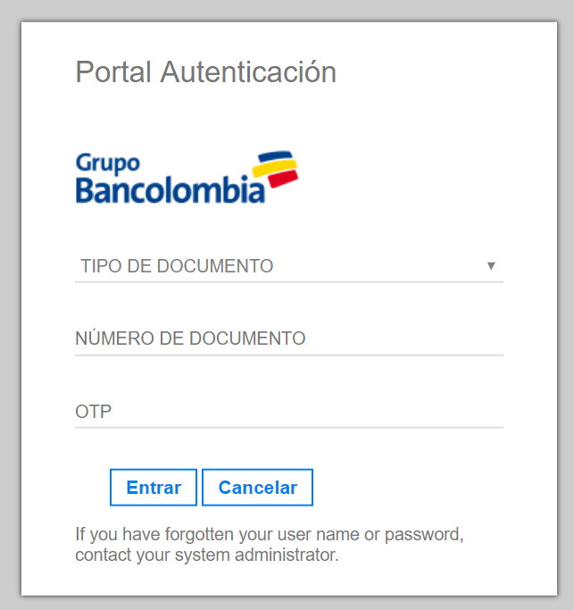

Ingresados los datos damos CLICK en “Entrar”, luego permitimos el acceso.

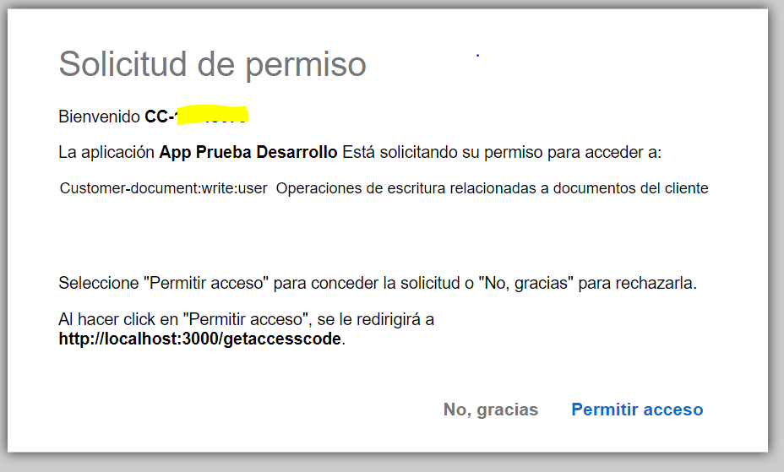

Presionando en “Permitir acceso” nos muestra el authorization code y el botón para generar el token a continuación, presionamos en él.

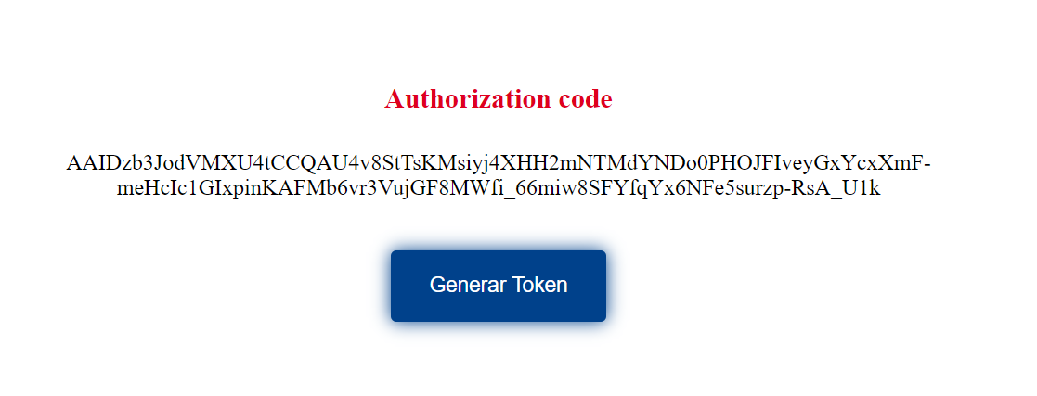

Obtenemos nuestro token.

